第九讲 三角形的边与角
三角形是最基本的图形之一，是研究其他复杂图形的基础，三角形的三边相互制约，三个内角之和为定值，边与角之间有密切的联系(如大角对大边、大边对大角等)，反映三角形的边与角关联的基本知识有：三角形三边关系定理及推论、三角形内角和定理及推论等，它们在线段。角度的计算、图形的计数等方面有广泛的应用．
解与三角形的边与角有关的问题时，往往要用到数形结合及分类讨论法，即用代数方法(方程、不等式)解几何计算题及简单的证明题，按边或角对三角形进行分类．
熟悉以下基本图形、并证明基本结论：
(1) ∠l＋∠2=∠3+∠4；
 (2) 若BD、CO分别为∠ABC、∠ACB的平分线，则∠BOC=90°+∠A；
- 若BO、CO分别为∠DBC、∠ECB的平分线，则∠BOC=90°－∠A；
- 若BE、CE分别为∠ABC、∠ACD的平分线，则∠E=∠A．
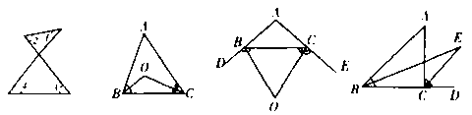

注： 中线、角平分线、高是三角形中的重要线段，它们的差别在于高随着三角形形状的不同，可能在三角内部、边上或外部．
代数法解几何计算问题的基本思路是通过设元，运用几何知识建立方程(组)、不等式(组)，将问题转化为解方程(组)或解不等式(组)．
例题求解
【例1】 在△ABC中，三个内角的度数均为整数，且∠A<∠B<∠C，4∠C＝7∠A，则∠B的度数为 ．(北京市竞赛题)
思路点拨 设∠C＝x°，根据题设条件及三角形内角和定理把∠A、∠B用x的代数式表示，建立关于x的不等式组．
【例2】以1995的质因数为边长的三角形共有( )
A．4个 B．7个 C．13个 D．60个
(河南省竞赛题)
思路点拨 1995=3×5×7×19，为做到计数的准确，可将三角形按边分类，注意三角形三边应满足的关系制约．
【例3】 (1)如图，BE是∠ABD的平分线．CF是∠ACD的平分线，BE与CF交于G，若∠BDC=140°，∠BGC=110°，求∠A的大小．
(“希望杯”邀请赛试题)
(2)在△ABC中，∠A=50°，高BE、CF交于O，且O不与B、C重合，求∠BOC的度数． (“东方航空杯”——上海市竞赛题)
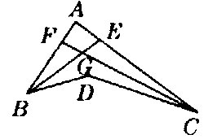
思路点拨 (1)运用凹边形的性质计算．(2)由O不与B、C重合知，∠B、∠C均非直角，这样，△ABC既可能是锐角三角形又可能是钝角三角形，故应分两种情况讨论．

【例4】 周长为30，各边长互不相等且都是整数的三角形共有多少个?
(2003年河南省竞赛题)
思路点拨 不妨设三角形三边为a、b、c，且a＜b＜c，由三角形三边关系定理及题设条件可确定 c的取值范围，以此作为解题的突破口．
注 如图，在凹四边ABCD中，∠BDC=∠A＋∠B＋∠C．请读者证明．
解所研究的问题的图形形状不惟一或几何固形位置关系不确定或与分类概念相关的命题时．往往用到分类讨论法．
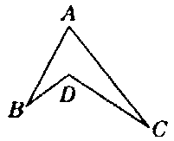

【例5】 (1)用长度相等的100根火柴杆，摆放成一个三角形，使最大边的长度是最小边长度的3倍，求满足此条件的每个三角形的各边所用火柴杆的根数．
(大原市竞赛题)
(2)现有长为150cm的铁丝，要截成n(n>2)小段，每段的长为不小于l㎝的整数．如果其中任意3小段都不能拼成三角形，试求n的最大值，此时有几种方法将该铁丝截成满足条件的n段．
(第17届江苏省竞赛题)
思路点拨 (1)设三角形各边需用火柴杆数目分别为x、y、3x，综合运用题设条件及三角形边的关系等知识，建立含等式、不等式的混合组，这是解本例的突破口．
(2)因n段之和为定值150㎝，故欲n尽可能的大，必须每段的长度尽可能小，这样依题意可构造一个数列．
学力训练
1．若三角形的三个外角的比是2：3：4，则这个三角形的最大内角的度数是 ．
(2003年河南省竞赛题)
2．一条线段的长为a，若要使3a—l，4a+1，12－a这三条线段组成一个三角形，则a的取值范围是 ．
3．如图，在△ABC中，两条角平分线CD、BE相交于点F，∠A＝60°，则∠DFE＝ 度．
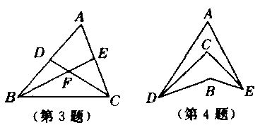

4．如图，DC平分∠ADB，EC平分∠AEB，若∠DAE＝α，∠DBE＝β，则∠DCE＝ ．
(用α、β表示)． (山东省竞赛题)
5．若a、b、c为三角形的三边，则下列关系式中正确的是( )
A． B．
C． D．
(江苏省竞赛题)
6．△ABC的内角A、B、C满足3A>5B，3C≤2B，则这个三角形是( )
A．锐角三角形 B．直角三角形 C．钝角三角形 D．不能确定
7．如图，△ABC内有三个点D、E、F，分别以A、B、C、D、E、F这六个点为顶点画三角形，如果每个三角形的顶点都不在另一个三角形的内部，那么，这些三角形的所有内角之和为( )
A．360° B．900° C．1260° D．1440° (重庆市竞赛题)
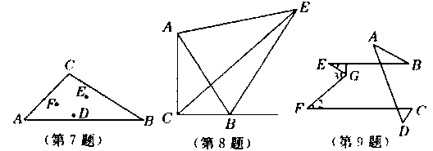

8．如图，在Rt△ABC中，∠C＝90°，∠A＝30°，∠C的平分线与∠B的外角平分线交于E点，连结AE，则∠AEB是( )
A．50° B．45° C．40° D．35° (山东省竞赛题)
9．如图，已知∠3＝∠1+∠2，求证：∠A+∠B+∠C+∠D＝180°．
10．如图，已知射线ox与射线oy互相垂直，B，A分别为ox、oy上一动点，∠ABx、∠BAy的平分线交于C．
问：B、A在ox、oy上运动过程中，∠C的度数是否改变?若不改变，求出其值；若改变，说明理由．
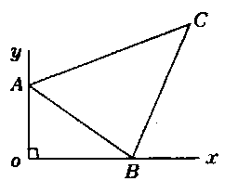
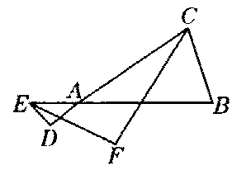

11．已知三角形的三条边长均为整数，其中有一条边长是4，但它不是最短边，这样的三角形共有 个．
12．三角形的三个内角分别为α、β、γ，且α≥β≥γ，α=2γ，则β的取值范围 ．
13．已知△ABC的周长是12，三边为a、b、c，若b 是最大边，则b的取值范围是 ．
14．如图，E和D分别在△ABC的边BA和CA的延长线上，CF、EF分别平分∠ACB和∠AED，若∠B＝70°，∠D=40°，则∠F的大小是 ．
15．已知△ABC中，∠B=60°，∠C>∠A，且(∠C)²＝(∠A)²+(∠B)²，则△ABC的形状是( )
A．锐角三角形 B．直角三角形 C．钝角三角形 D．不能确定
( “希望杯”邀请赛试题)
16．不等边三角形中，如果有一条边长等于另外两条边长的平均值，那么，最大边上的高与最小边上的高的比值的取值范围是( )
A． B． C． 1<k<2 D．
17．已知三角形的三边的长a、b、c都是整数，且a≤b<c，若b=7，则这样的三角形有( )
A．14个 B．28个 C ．21个 D．49个
18．如果三角形的一个外角大于这个三角形的某两个内角的2倍，那么这个三角形一定是( )
A．锐角三角形 B．钝角三角形 C．直角三角形 D．直角或钝角三角形
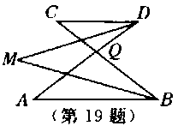
19．如图，已知DM平分∠ADC，BM平分∠ABC，且∠A＝27°，∠M＝33°，求∠C的度数．

20．不等边△ABC的两条高长度分别为4和12，若第三条高的长也是整数，试求它的长．
(美国数学邀请赛试题)
21．将长度为2n(n为自然数，且n≥4)的一根铅丝折成各边的长均为整数的三角形，记(a，b，c)为三边的长，且满足a≤b≤c的一个三角形．
(1)就n＝4，5，6的情况，分别写出所有满足题意的(a，b，c)；
(2)有人根据(1)中的结论，便猜想：当铅丝的长度为2n(n为自然数且n≥4)时，对应(a，b，c)的个数一定是n－3，事实上，这是一个不正确的猜想，请写出n＝12时的所有(a，b，c)，并回答(a，b，c)的个数；
(3)试将n=12时所有满足题意的(a，b，c)，按照至少两种不同的标准进行分类．
(河北省初中数学创新与知识应用竞赛试题)
22．阅读以下材料并填空．
平面上有n个点(n≥2)，且任意三个点不在同一条直线上，过这些点作直线，一共能作出多少条不同的直线?
(1)分析：当仅有两个点时，可连成1条直线；当有3个点时，可连成3条直线；当有4个点时，可连成6条直线；有5个点时，可连成l0条直线……
(2)归纳：考察点的个数n和可连成直线的条数S发现：
(1)分析：当仅有两个点时，可连成1条直线；当有3个点时，可连成3．条直线；当有4个点时，可连成6条直线；当有5个点时，可连成1 O条直线；
(2)归纳：考察点的个数n和可连成直线的条数Sn，发现：
点的个数 | 可连成直线条数
2 | 1=S₂=
3 | 3=S₃=
4 | 6=S₄=
5 | 10=S₅=
…… | ……
n
(3)推理：平面上有n个点，两点确定一条直线．取第一个点以有n种取法，取第二个点B有(n－1)种取法，所以一共可连成n(n－1)条直线，但A B与BA是同一条直线，故应除以2，即Sn=．
(4)结论：Sn=．
试探究以下问题：平面上有n(n≥3)个点，任意三个点不在同一直线上，过任意三点作三角形，一共能作出多少不同的三角形?
(1)分析：当仅有3个点时，可作 个三角形；当有4个点时，可作 个三角形；当有5个点时，可作 个三角形．
(2)归纳：考察点的个数n和可作出的三角形的个数Sn,发现：(填下表)
点的个数 | 可连成三角形个数
3
4
5
…
n

(3)推理：
(4)结论：
(甘肃省中考题)

